




ASA Athlétisme
Tél. : 01.43.75.55.13
asa.athletisme@free.fr
www.asa-athletisme.com

CHAMPIONNATS DEPARTEMENTAUX D’EPREUVES COMBINEES

BENJAMINS/ BENJAMINES
Dimanche 14 avril à Villejuif

benjamines | benjamins

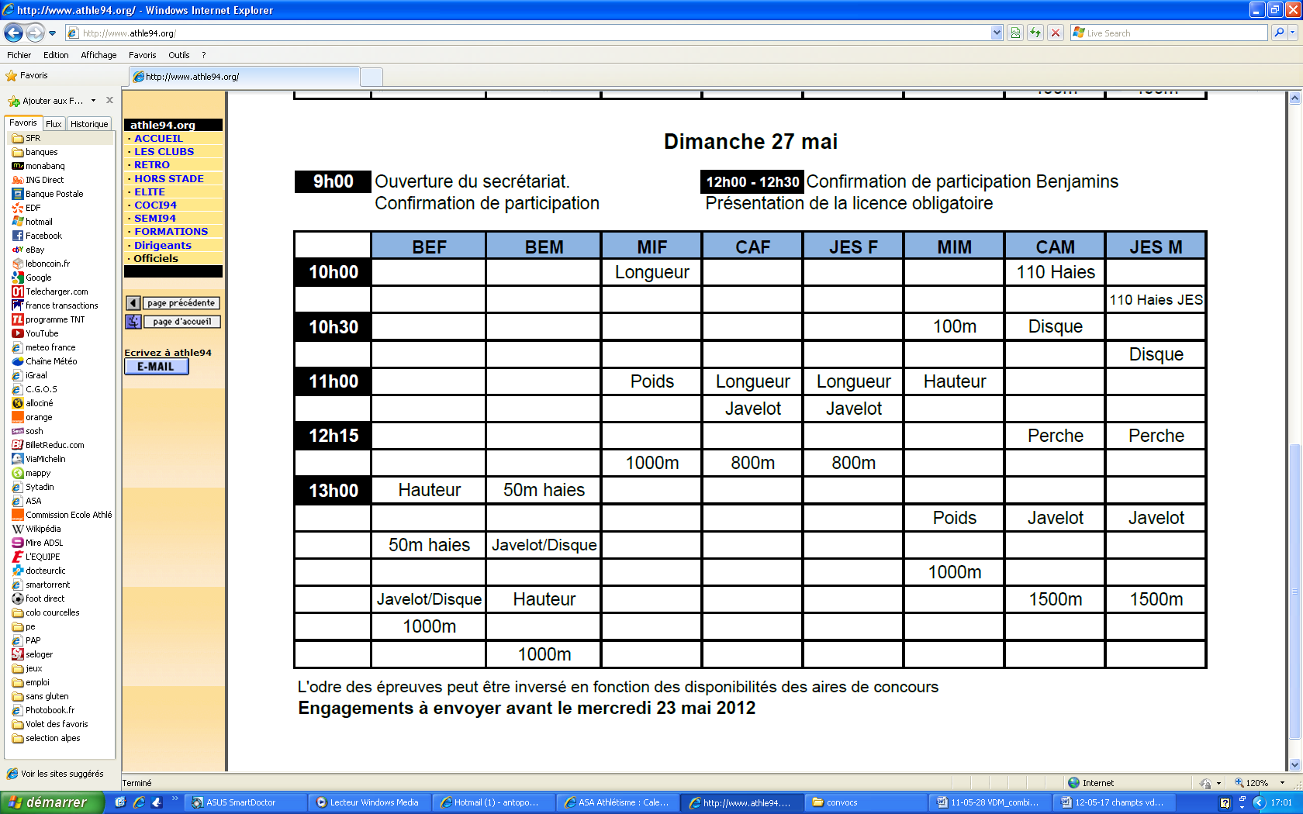

Départ du parking du stade Delaune à 11h45.

Cette compétition est qualificative pour les championnats
d’ Ile de France d’épreuves combinées benjamin(e)s.

Inscription des athlètes et des jurys jusqu’au 09 avril !
Pensez à confirmer votre présence à votre entraîneur !
Sur place, confirmation des engagements avant 12h30.

Lieu de la compétition : Stade Louis Dolly, 22 rue Auguste Perret. Parc des Hautes bruyères. Villejuif. Traverser Alfortville et Vitry par le pont du port à l’anglais (D148), poursuivre tout droit par Villejuif. Nous remercions les parents pouvant accompagner.

N’oubliez pas votre maillot du club, des encas, de l’eau, vos pointes et vos épingles à nourrice.


VDM combinées benjamins réponse avant le mardi 09 avril (par coupon ou mail)

Nom : ……………………………………… Prénom :…………………………………………..
□ Sera présent(e) □ Sera absent(e)
Accompagnement : □ Sans véhicule □ Avec véhicule

ASA Athlétisme
Tél. : 01.43.75.55.13
asa.athletisme@free.fr
http://www.asa-athletisme.com

CHAMPIONNATS DEPARTEMENTAUX D’EPREUVES COMBINEES

BENJAMINS/ BENJAMINES
Dimanche 14 avril à Villejuif

benjamines | benjamins

Départ du parking du stade Delaune à 11h45.

Cette compétition est qualificative pour les championnats
d’ Ile de France d’épreuves combinées benjamin(e)s.
Inscription des athlètes et des jurys jusqu’au 09 avril !
Pensez à confirmer votre présence à votre entraîneur !
Sur place, confirmation des engagements avant 12h30.

Lieu de la compétition : Stade Louis Dolly, 22 rue Auguste Perret. Parc des Hautes bruyères. Villejuif. Traverser Alfortville et Vitry par le pont du port à l’anglais (D148), poursuivre tout droit par Villejuif. Nous remercions les parents pouvant accompagner.

N’oubliez pas votre maillot du club, des encas, de l’eau, vos pointes et vos épingles à nourrice.

VDM combinées benjamins réponse avant le mardi 09 avril (par coupon ou mail)

Nom : ……………………………………… Prénom :…………………………………………..
□ Sera présent(e) □ Sera absent(e)
Accompagnement : □ Sans véhicule □ Avec véhicule

